Áp dụng workflow n8n cho việc tìm kiếm các headline các article cần thiết

Mô tả quy trình xử lý
Yêu cầu : Xây dựng workflow tìm kiếm các article trên mạng cùng với nội dung và gửi cho LLM để tóm tắt các nội dung đó và gửi đến các ứng dụng nhắn tin ( Discord ) . Hỗ trợ trong việc tìm các ý chính trong nhiều bài báo, tiết kiệm thời gian và công sức

Các bước thực hiện
Bước 1 : Tạo Scratch n8n và tạo workflow từ các node để thực hiện nhu cầu
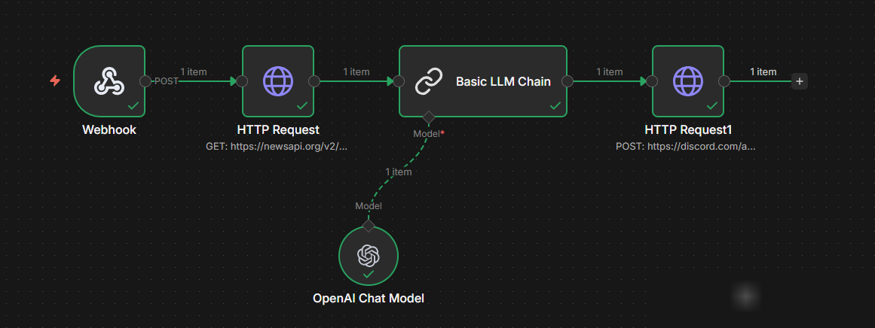
Bước 2 : Thiết lập các parameter, URL, API key cần thiết cho các node

Gửi trigger tới Webhook để bắt đầu lấy thông tin từ newsapi
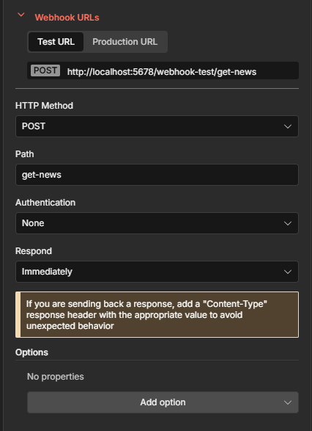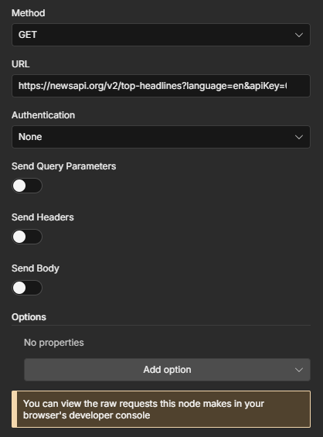

Tạo promt cho các article để đưa vào model
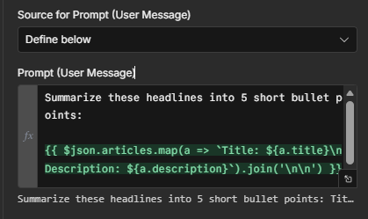

Gửi Output Json sang webhook discord
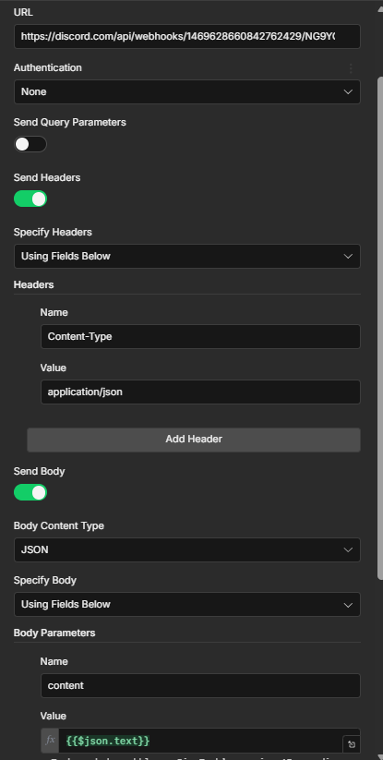

Bước 3 : Khởi tạo ngrok và gửi lệnh tới webhook
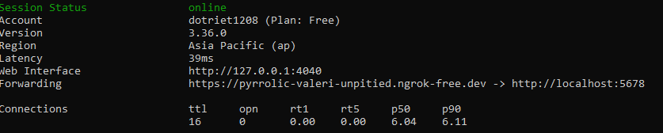
Lệnh : iwr -Method POST https://pyrrolic-valeri-unpitied.ngrok-free.dev/webhook-test/get-news -ContentType "application/json" -Body '{"message":"get tech and world news"}'
Bước 4 : Kiểm tra kết quả
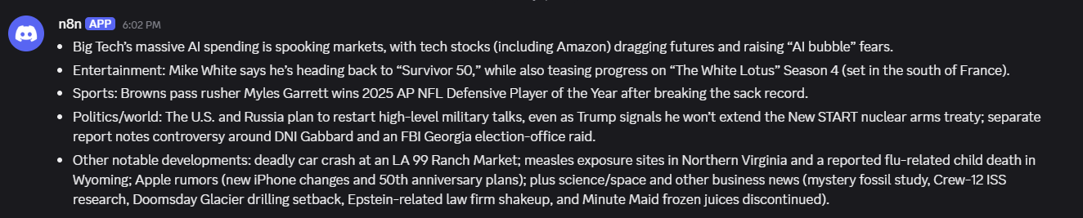

Tự đánh giá
Ưu điểm :
- Workflow đã thực hiện được việc tìm kiếm thông tin và tổng hợp một cách ngắn gọn cho người sử dụng
Nhược điểm :
- Workflow mới bắt đầu, cách sử dụng còn đơn giản chưa hiệu quả. Output còn khá đơn giản, chưa có cách để thay đổi chủ đề cần tìm kiếm.
Hướng phát triển :
- Sử dụng scheduler để cập nhật thông tin cho người dùng mỗi ngày
- Setup Discord bot để người dùng có thể promt từ đó và nhận được thông tin một cách dễ dàng hơn và thông qua đó có thể thay đổi categories của newsapi.
- Thay đổi output của model AI giúp thông tin rõ ràng hơn, kèm đường link tới nội dung đó

